1. Упростите выражения, заданные для подмножеств (событий) *A* и *B*: a) 

Используем *закон де Моргана*: «Отрицание конъюнкции есть дизъюнкция отрицаний», т.е. не (a и b) = (не a) или (не b).

б) 

в) 

2. Предложите множество элементарных событий из области медицины и/или биологии и связанные с ним события *A*, *B*, *C* такие, чтобы **одновременно** выполнялись следующие 4 условия:

Pr{*AB*} > 0, Pr{*BC*} > 0, Pr{*AC*} > 0, Pr{*ABC*} = 0

Пример из Биохимии (Цикл Кребса):

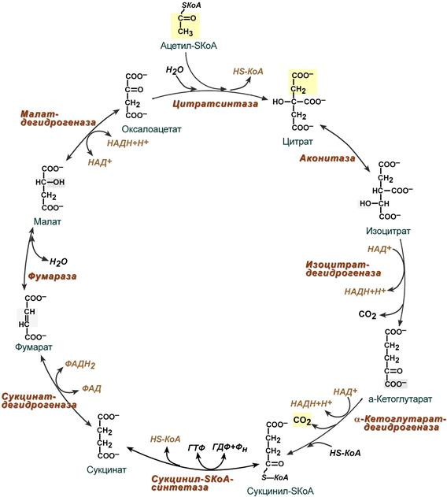

**Элементарные события:**

* A — фермент **цитрат-синтаза** активен, и происходит конденсация оксалоацетата с ацетил-КоА с образованием цитрата.
* B — фермент **изоцитрат-дегидрогеназа** активен, и происходит окислительное декарбоксилирование изоцитрата с образованием α-кетоглутарата.
* C — фермент **сукцинат-дегидрогеназа** активен, и происходит окисление сукцината до фумарата.

Условия вероятностей:

* Pr{AB}>0: Цитрат-синтаза и изоцитрат-дегидрогеназа могут работать одновременно, так как они участвуют в последовательных реакциях ЦТК. Цитрат синтезируется, а затем превращается в изоцитрат, который окисляется до α-кетоглутарата.
* Pr{BC}>0: Изоцитрат-дегидрогеназа и сукцинат-дегидрогеназа могут работать одновременно. После образования α-кетоглутарата происходят несколько промежуточных реакций, и затем сукцинат окисляется до фумарата.
* Pr{AC}>0: Цитрат-синтаза и сукцинат-дегидрогеназа могут работать одновременно, так как их активности не исключают друг друга, они просто работают на разных этапах цикла.

Главное условие:

* Pr{ABC}=0: Все три фермента не могут быть активны одновременно, так как между действиями этих ферментов есть обязательные промежуточные стадии. Например, изоцитрат не может быть одновременно синтезирован из оксалоацетата и ацетил-КоА (через цитрат) и окислен до сукцината без прохождения нескольких промежуточных стадий.

1. Лаборатория оснащена двумя анализаторами крови, первый из которых из за сбоя выдает абракадабру в результатах с вероятность 0.01, а второй – 0.1. Из-за этого вторым прибором стараются пользоваться реже – через него проходит всего 10% анализов. Соответственно, через первый прибор проходит 90% анализов. Врач смотрит на случайно выбранную распечатку и видит, что в результатах – абракадабра. Какова вероятность того, что результат был получен с помощью первого прибора?

A1 – вероятность воспользоваться первым (1) прибором;

А2 – вероятность воспользоваться вторым (2) прибором;

В – вероятность получить абракадабру;

4. На лекции обсуждался следующий слайд:

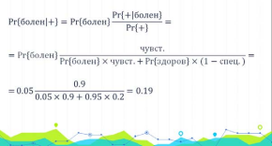

Задача: воспроизвести аналогичные расчеты для Pr{здоров|-} и провести анализ полученного выражения по пунктам, аналогичным тем, что были использованы на лекции:

∙ Какой клинический смысл у данного выражения? Чему, желательно, оно должно быть равно?

∙ Каким образом его значение зависит от параметров тест-системы? В каких случаях его значение оптимально?

Для того чтобы найти вероятность того, что человек здоров при отрицательном результате теста Pr{здоров|-} воспользуемся формулой Байеса:

$$\operatorname{Pr}\left\{здоров | -\right\}=\frac{Pr⁡\{здоров\}Pr⁡\{-|здоров\}}{Pr⁡\{-\}}$$

Где Pr{-}— общая вероятность отрицательного результата теста. Её можно найти через формулу полной вероятности:

$$\operatorname{Pr}\left\{-\right\}=\operatorname{Pr}\left\{здоров\right\}\operatorname{Pr}\left\{- | здоров\right\}+\operatorname{Pr}\left\{болен\right\}\operatorname{Pr}\left\{- | болен\right\}$$

Подставим известные значения:

* Pr{болен}=0.05 — вероятность того, что человек болен ковидом,
* Pr{здоров}=1− Pr{болен}=1-0.05=0.95 — вероятность того, что человек здоров,
* Pr{-∣болен}=1-чувств=1-0,9=0.1 — вероятность ложноотрицательного теста,
* Pr{-∣здоров}=0.8— вероятность отрицательного теста у здорового человека.

Посчитаем Pr{-}:

$$\operatorname{Pr}\left\{-\right\}=0.95∙0.8+0.05⋅0.1=0.765$$

Теперь можно найти искомую вероятность Pr{здоров|-}:

* Какой клинический смысл у данного выражения: Это вероятность того, что здоровый человек (пациент) будет иметь отрицательный результат теста. Т.е. тест сможет отделичить здоровых людей (например, нет маркёра в крови, следовательно тест отрицательный, следовательно здоров). Этот результат показывает, насколько мы можем быть уверены в том, что человек действительно не болен ковидом, если его тест оказался отрицательным.
* Чему, желательно, оно должно быть равно? 100%, т.е. во всех случаях здоровых пациентов тест будет отрицательный. Это важно для клинической уверенности и для того, чтобы минимизировать риск, что у человека с отрицательным тестом болезнь все-таки присутствует (случай ложноотрицательных результатов).
* Каким образом его значение зависит от параметров тест-системы? В каких случаях его значение оптимально?
  1. Чем выше специфичность, тем больше вероятность, что тест правильно идентифицирует здоровых людей. Высокая специфичность снижает вероятность ложноположительных результатов, что важно для достоверности отрицательных тестов.
  2. Чем выше чувствительность, тем меньше вероятность ложноотрицательных результатов (то есть тем меньше вероятность пропустить болезнь).
  3. Вероятность болезни. Это базовая вероятность наличия болезни в популяции. Если болезнь редкая, то даже при хорошем тесте вероятность того, что отрицательный тест будет истинным, будет выше.

Поскольку параметрами системы является чувствительность и специфичность, то при их стремлении к 1, а, следовательно ложноотрицательного теста к 0 и отрицательного теста у здорового человека к 1, то вероятность сведется к отношениям вероятности «здоров» (вероятность случайно выбрать здорового человека из генеральной совокупности) в числителе и знаменателе, следовательно искамая вероятность, что пациент здоров при отрицательном тесте будет равна 1. Т.е. мы со 100% вероятсностью определим здорового человека с помощью теста. Стоит отметить, что, если устремить веротяность Pr{-∣болен} к 0, т.е. максимизировать чувтсвительность, то Pr{здоров|-} также будет 1.

Высока специфичность главный параметр, влияющий на точность отрицательного результата. Если специфичность близка к 100%, тест почти никогда не будет давать ложноположительных результатов, и, следовательно, отрицательные тесты будут достоверными. При высокой чувствительности снижается вероятность того, что больной человек получит отрицательный результат (ложноотрицательный). При низкой распространённости заболевания увеличивается вероятность того, что отрицательный тест является истинным отрицательным.